KỊCH BẢN GAME 2D PIXEL PHCN SỐ 01
I – 5 động tác
- Bài tập ép 2 vai ra sau
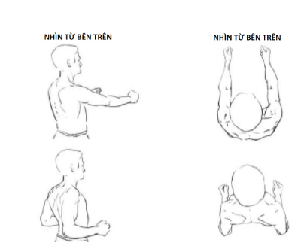
- Để 2 tay xuôi xuống một cách thoải mái.
- Gập khủy tay 90 độ (thẳng góc với thân).
- Ép 2 bả vai ra sau tựa như bạn cố kẹp một cây viết chì sau lưng.
Lưu ý: Có thể tập khi đứng hay ngồi.
Tập ngày 2 lần, mỗi lần 2 lượt 10 cái (tổng cộng 20 cái).
- Bài tập dạng và xoay ngoài khớp vai ở tư thế đứng áp sát tường
- Đứng áp sát tường, cánh tay dạng vừa.
- Cẳng tay tạo với cánh tay một góc 90 độ đồng thời hướng lên trên, lòng bàn tay ngửa.
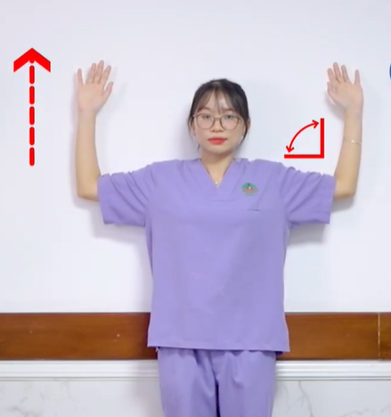

- Duỗi cẳng tay và dạng cánh tay về phía đầu – giữ 5 giây
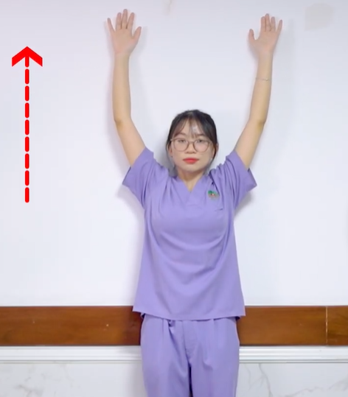
- Trở về vị trí ban đầu
Lưu ý: Lặp lại động tác từ 5 -10 lần, ngày 2 – 3 lượt
- Bài tập khép ngang khớp vai
- Cánh tay gấp 90 độ, cẳng tay nâng ngang bằng vai
- 2 bàn tay nắm úp vào nhau đồng thời hướng lên trên.
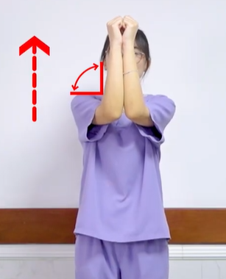
- Dạng cánh tay sang 2 bên (nhiều nhất có thể) – giữ 5 giây
- Trở về tư thế ban đầu
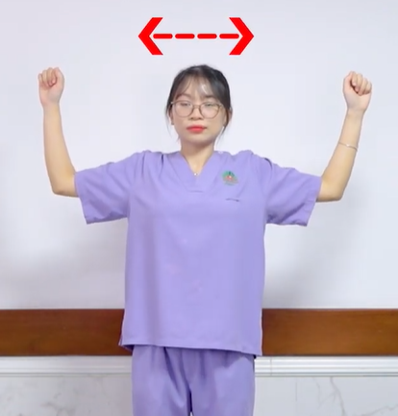
Lưu ý: Lặp lại động tác từ 5 -10 lần, ngày 2 – 3 lượt
- Bài tập vận động khớp vai ở tư thế 2 tay ôm đầu
- Cánh tay dang 2 bên, cẳng tay tạo với cánh tay một góc 90 độ đồng thời hướng lên trên.
- 2 bàn tay đưa ra sau đầu.

- Từ từ khép 2 cánh tay về phía đường giữa (nhiều nhất có thể) – giữ 5 giây
- Trở về tư thế ban đầu
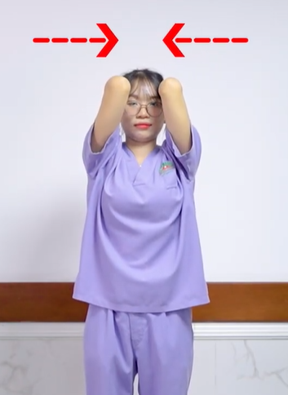
Lưu ý: Lặp lại động tác từ 5 -10 lần, ngày 2 – 3 lượt
- Bài tập kéo căng cánh tay
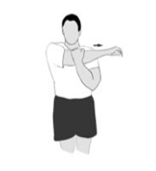
Bạn bắt đầu bài kéo căng cánh tay bằng cách thả lỏng vai một bên. Cẳng tay bên còn lại nhẹ nhàng kéo và giữ cánh tay bên kia qua ngực càng xa càng tốt, giữ lại bằng cách kẹp giữa cẳng tay và thành ngực trước. Giữ căng trong 30 giây, bạn sẽ cảm thấy căng ở phía sau vai, và sau đó thư giãn trong 30 giây. Lặp lại bài tập với bên cánh tay đối diện. Chú ý không kéo hoặc gây áp lực lên khuỷu tay.
II – Quy tắc chung
Vì hạn chế sinh học của người bệnh, hệ thống AI và các màn chơi cần áp dụng quy tắc sinh học như sau:
- Căn chỉnh biên độ phù hợp (Adaptive Angle):
  - Hướng dẫn người chơi đặt camera có góc nhìn gồm ¾ thân người tính từ đầu trở xuống
  - Hướng dẫn người chơi thực hiện 1 vận động tối đa trong 5 giây để AI tiến hành đo lường và xác định ngưỡng vận động.
  - Ngưỡng hoàn thành cử động trong game được đặt ở 80–90% biên độ tối đa (để tránh gây quá tải hoặc đau đớn cho người chơi).
- Kiểm soát tốc độ (Rhythm Control): Cử động phải diễn ra nhịp nhàng, mất từ 2–3 giây để bắt đầu thực hiện động tác. Nếu giật tay quá nhanh, hệ thống Game sẽ báo không hợp lệ (để tránh xé rách gân cơ).
- Khu vực An toàn (Safe Zone): Sau mỗi Phase (đợt quái/chướng ngại vật tương ứng với 1 lượt tập trong 1 màn chơi tương ứng với 1 động tác), Game sẽ có một khu vực nghỉ tự động kích hoạt thời gian 30 giây (để nhịp tim ổn định và tái tạo năng lượng cơ bắp).
- Giới hạn số lượt (xem xét): quy định số lần chơi của 1 màn trong 1 ngày để đảm bảo người chơi tuân thủ đúng tiến độ của động tác trong ngày.
III – Kịch bản chi tiết cho 5 màn chơi
Map 1: Phá Cản Mở Đường (Thô & Ấm Cơ)
- Bài tập ứng dụng: Bài tập ép 2 vai ra sau.
- Động tác Y khoa: Gập khuỷu tay 90 độ, ép 2 bả vai ra sau tựa như cố kẹp một chiếc bút chì.
- Thông số Y khoa: 10 lần/lượt, thực hiện 2 lượt = 2 Phase (Tổng cộng 20 lần).
- Thiết kế:
  - Bối cảnh Map: Nhân vật chạy liên tục và gặp các tảng đá chặn đường.
  - Cơ chế tương tác:
    - Hiển thị hướng dẫn tư thế trước tiên.
    - Mỗi lần người chơi gập khuỷu và ép mạnh 2 bả vai ra sau, nhân vật sẽ gồng lực phá hủy 1 chướng ngại vật.
  - Mô tả: Nhân vật game chạy liên tục và sẽ chúi đầu về phía trước để phá huỷ chướng ngại vật mà không dừng lại, tiếp tục chạy và lặp lại hành động phá hủy cho đến khi gặp hang động ở cuối đường để kết thúc màn chơi.
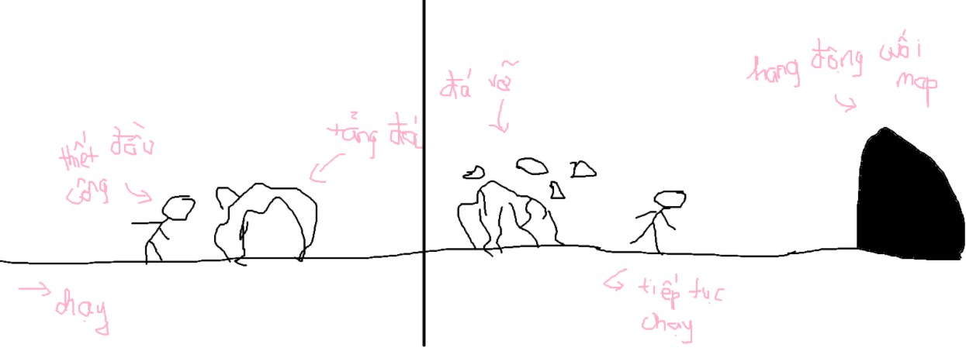
Map 2: Nâng Đá
- Bài tập ứng dụng: Bài tập dạng và xoay ngoài khớp vai ở tư thế đứng áp sát tường.
- Động tác Y khoa: Đứng áp sát tường, duỗi cẳng tay và dạng cánh tay về phía đầu, giữ 5 giây.
- Thông số Y khoa: Giữ 5 giây/lần, lặp lại 5–10 lần.
- Thiết kế:
  - Bối cảnh Map: Tảng đá hình chữ nhật đang từ từ hạ xuống, nguy cơ đè nát nhân vật.
  - Cơ chế tương tác:
    - Hiển thị hướng dẫn tư thế trước tiên.
    - Người chơi vươn 2 tay lên cao (theo hướng áp tường) để nhân vật đỡ và đẩy cánh tảng đá lên. Trên màn hình xuất hiện thanh lực với mức tích lực là 5 giây.
    - Người chơi phải giữ nguyên tư thế vươn 2 tay để tích đủ lực thanh năng lượng mới lấp đầy và nhân vật đẩy tảng đá lên. .
  - Nhịp Map: Thực hiện lặp 5 đến 10 lần nâng tảng đá (tương ứng 5–10 lần lặp). Nghỉ chuyển cảnh 30 giây.
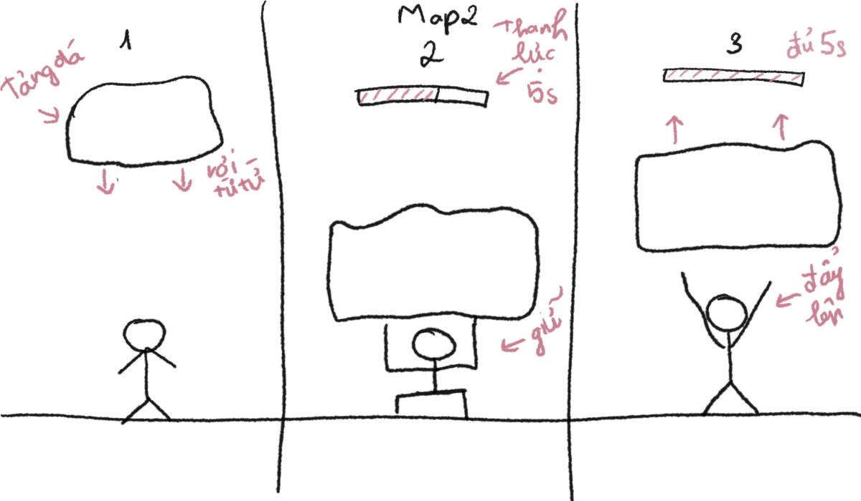
Map 3: Đẩy Lùi Tường
- Bài tập ứng dụng: Bài tập khép ngang khớp vai.
- Động tác Y khoa: Cánh tay gấp 90 độ, cẳng tay nâng ngang vai, dạng 2 cánh tay sang 2 bên nhiều nhất có thể, giữ 5 giây.
- Thông số Y khoa: Giữ 5 giây/lần, lặp lại 5–10 lần.
- Thiết kế:
  - Bối cảnh Map: Bức tường gai ép nhân vật từ 2 bên màn hình.
  - Cơ chế tương tác:
    - Hiển thị hướng dẫn tư thế trước tiên.
    - Khi người chơi dạng 2 tay sang 2 bên và giữ trong 5 giây, nhân vật sẽ phát ra một vòng sóng năng lượng từ từ đẩy lùi 2 bức tường về hướng ngược lại trong 5 giây.
    - Hướng của tường: từ 2 bên phải trái, từ 2 bên trên dưới, từ 2 bên chếch phải 45 độ, từ 2 bên chếch trái 45 độ.
  - Nhịp Map: Bức tường gai xuất hiện theo 5–10 đợt (tương ứng 5–10 lần lặp cử động).
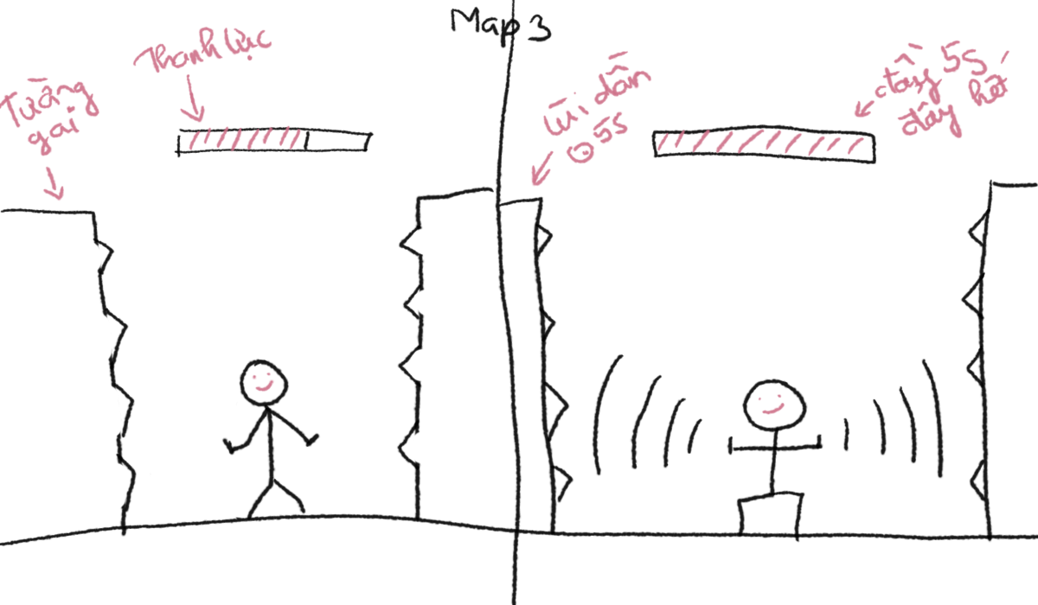
Map 4: Leo Vách Đá Cao
- Bài tập ứng dụng: Bài tập vận động khớp vai ở tư thế 2 tay ôm đầu.
- Tư thế & Cử động Y khoa:
  - Cánh tay dang 2 bên, cẳng tay 90° hướng lên, 2 bàn tay đặt ra sau đầu.
  - Từ từ khép 2 cẳng tay/khuỷu tay về phía đường giữa trước mặt (nhiều nhất có thể).
  - Giữ nguyên tư thế khép trong 5 giây.
  - Mở 2 tay trở về tư thế ban đầu.
- Thông số Y khoa: Giữ 5 giây/lần lặp. Thực hiện từ 5–10 lần/lượt. Nghỉ 30 giây giữa các đợt/sau khi hoàn thành.
- Thiết kế:
  - Bối cảnh Map: Nhân vật phải chạy và nhảy qua vách đá có hình bậc thang và các bậc cách nhau.
  - Cơ chế tương tác:
    - Hiển thị hướng dẫn tư thế trước tiên.
    - Người chơi giữ hai cánh tay gập và ôm sau đầu để nhân vật chạy trên 1 bậc thang và gập khuỷu tay 90 độ để nhảy tới bậc thang tiếp theo mà không bị rớt xuống vực.
  - Nhịp Map: bậc đá có độ dài chạy 5 giây và có 5-10 bậc đá (tương ứng 5–10 lần giữ thế thành công) để leo lên tới đỉnh.
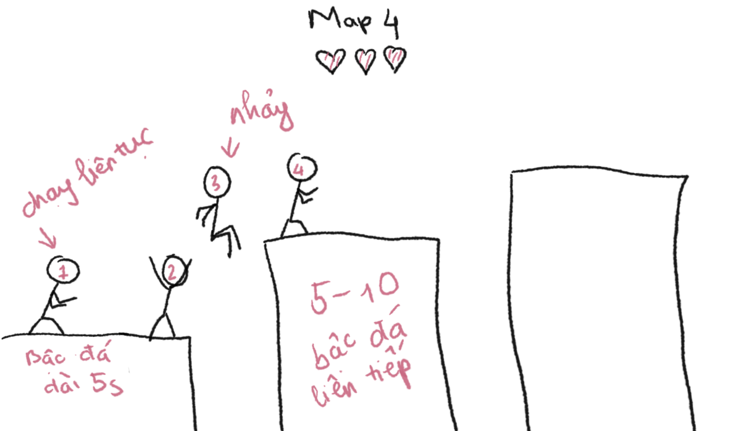
Map 5: Thiền Định Thêm Điểm Thưởng
- Bài tập ứng dụng: Bài tập kéo căng cánh tay.
- Động tác Y khoa: Dùng cẳng tay bên này nhẹ nhàng kéo cánh tay bên kia qua ngực, giữ căng trong 30 giây, sau đó thư giãn 30 giây. Đổi bên.
- Thông số Y khoa: Giữ căng 30 giây – Nghỉ 30 giây.
- Thiết kế:
  - Bối cảnh Map: Suối nước nóng = Trạm dừng chân cuối màn (Rest Area).
  - Cơ chế tương tác:
    - Hiển thị hướng dẫn tư thế trước tiên.
    - Đây là chế độ "Tăng điểm thưởng". Khi kéo căng tay trái qua ngực và giữ trong 30 giây, màn hình đếm ngược và tăng ½ điểm thưởng cho nhân vật. Sau đó màn hình hiện đếm ngược 30 giây thư giãn. Tiếp tục đổi sang tay phải.
